

NOTA DE PRENSA
30 Congreso SOMACOT: una de cada cinco consultas médicas
en la sanidad madrileña es de traumatología
Madrid, a 29 de octubre de 2019

- El Hospital Fraternidad-Muprespa Habana acogió en sus instalaciones los días 24 y 25 de octubre la trigésima edición del Congreso de la Sociedad Matritense de Cirugía Ortopédica y Traumatología.
José María Antón, Viceconsejero de Humanización Sanitaria de la Comunidad de Madrid inauguró, en el centro sanitario abierto en abril de este año, el 30 Congreso SOMACOT, una cita que reúne a doctores de esta especialidad para tratar los últimos avances clínicos.

Junto a Antón estuvo presente en la inauguración Carlos Aranda, gerente de Fraternidad-Muprespa, el doctor Miguel Ángel Sánchez, presidente del Colegio de Médicos de Madrid, el doctor Eduardo Hevia, presidente del 30 Congreso Somacot, y el doctor Mariano de Frías, presidente de su Comité Científico.

José María Antón destacó en su intervención la importancia que la sanidad madrileña otorga a la especialidad en la que se centra el congreso. “En 2018 se realizaron en el servicio madrileño de salud más de 80.000 intervenciones quirúrgicas de cirugía ortopédica o traumatológica mientras que, del total de consultas, más del 20% correspondían a esta especialidad. De ahí la importancia de esta cita, que aúna profesionalidad y rigor y presta un elevado nivel de servicio a la sociedad” destacó Antón, médico de profesión.

Por su parte Carlos Aranda, gerente de Fraternidad-Muprespa, incidió en el honor que supone para la Mutua acoger jornadas como esta en el Hospital Fraternidad-Muprespa Habana. ”Es una importante ventana de difusión del conocimiento y la investigación científica, uno de los objetivos que queríamos que cumpliera este centro, que destaca por su sostenibilidad, eficiencia energética, accesibilidad, digitalización y tecnología además de por la excelencia de su equipo humano”, afirmó.

El doctor Eduardo Hevia, presidente del 30 Congreso y jefe de la unidad de Columna del Hospital Fraternidad-Muprespa Habana, agradeció la presencia de ponentes, moderadores y participantes y destacó el alto nivel de las comunicaciones presentadas en esta cita, que también ha servido para “presentar en sociedad el Hospital Fraternidad-Muprespa Habana, que sólo lleva abierto seis meses, a los colegas del ámbito de la traumatología”.

Las cinco mesas redondas en torno a las cuales se produjeron las presentaciones y ponencias versaron sobre “Tratamiento artroscópico de fracturas articulares”, “Incapacidad, invalidez, secuela y minusvalía”, ambas, en la primera jornada, y “Responsabilidad civil y seguridad en la práctica de la cirugía ortopédica y traumatología”, “¿Cuándo y cómo operar una fractura vertebral?” y “Docencia, formación en investigación postgrado”, en la jornada del viernes.

También se celebraron diferentes talleres y los participantes pudieron contemplar 62 pósters elaborados por equipos de diferentes hospitales del país.

En la jornada del viernes se entregaron los premios del Congreso. El de la mejor comunicación fuem para la titulada “La osteomalacia oncogénica como parte fundamental del estudio de la enfermedad ósea. A propósito de varios casos”, de los doctores Grande, Moreno, Pérez, González y Sánchez, del Hospital Ramón y Cajal. La segunda mejor comunicación fue para la que llevaba por título “Resultados del reanclaje del tendón del pectoral mayor tras rotura completa”, de los doctores Bergara, Aguado, González y Paniagua, del Hospital Fraternidad-Muprespa Habana. Por último, el Premio al mejor poster fue para el llamado “Angioendotelioma papilar intralinfático (Tumor Dabska) de localización intraósea”, de los doctores González, Hevia, Bellostas, Barrientos, Peleteiro y Ortiz, del Hospital Universitario la Paz.

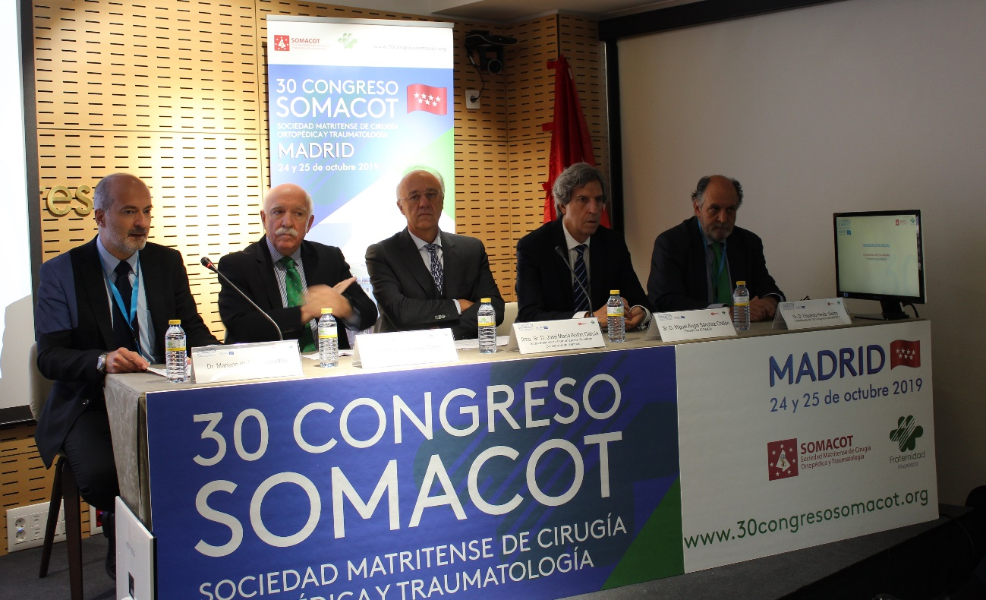

Sobre Fraternidad-Muprespa:
Mutua Colaboradora con la Seguridad Social nº 275, tiene por actividad el tratamiento integral de los accidentes de trabajo y enfermedades profesionales, en su vertiente económica, sanitaria, recuperadora y preventiva. Tiene asociadas 123.765 empresas y 1.268.470 trabajadores, velando por ellos, una plantilla de 2.085 empleados y 122 centros asistenciales y administrativos en toda España.
Fraternidad-Muprespa se esfuerza por la excelencia y calidad en sus servicios, obteniendo la certificación del Sistema de Gestión de la Calidad para casi un centenar de sus centros, el certificado oficial de la Marca de Garantía Madrid Excelente y la Acreditación QH, entre otras.

En su compromiso ético con los derechos humanos y laborales, el empoderamiento de la Mujer el medioambiente y la lucha contra la corrupción está adherida al Pacto Mundial de las Naciones Unidas desde 2011, al Chárter de la Diversidad y ha recibido el Distintivo de Igualdad en la Empresa que otorga el Ministerio de Sanidad, Servicios Sociales e Igualdad, la Certificación Bequal categoría PLUS y el premio a la Accesibilidad DIGA 2017. Fraternidad-Muprespa celebra en 2019 su 90 aniversario bajo el lema: “Compromiso, cercanía y fraternidad”. fraternidad.com
GABINETE DE PRENSA
gabineteprensa@fraternidad.com
C/ Cervantes, 44, 1º Izquierda. 28014, Madrid

